Утверждаю:
Директор ГКОУКК школа-интернат
ст-цы Костромской
_________ Михайлова И. Ю.
«_19_» _февраля_ 2020 года

Дата проведения: 19.02.2020 г.

Сценарий «Вперед, мальчишки»
Старшая группа.
Цель мероприятия: Активизировать нравственно-эстетические, эмоциональные и патриотические переживания учащихся на основе патриотических конкурсов.
Задачи мероприятия:
1. Воспитательная: Формирование патриотических чувств к подвигу Русских солдат.
2. Образовательная: Знакомство с патриотическим материалом. (песни о войне, конкурсы на военную тематику)
3. Развивающая: Развитие умения размышлять и анализировать о подвиге героев, через музыку, живопись.Инвентарь: гиря 16 кг, мешки, секундомер, куртки, штаны, шапки, шурфы, обувь, столы, лимон, лук, 2 шоколадных батончика, канат.
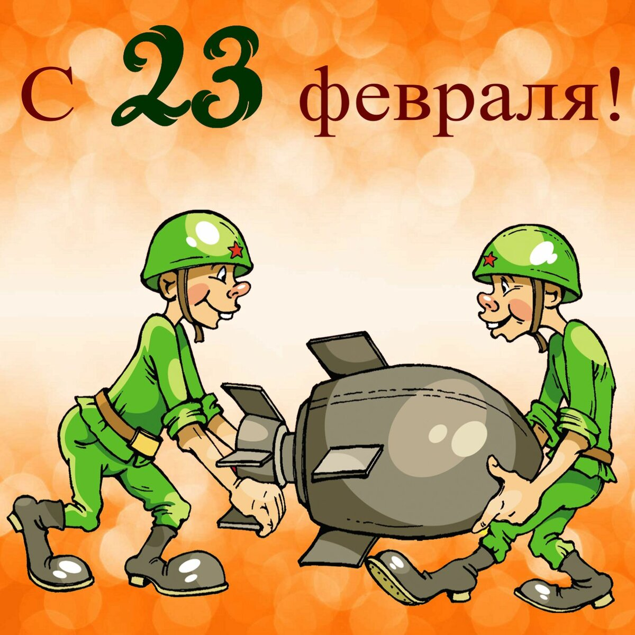

Ход мероприятия.

Добрый день, дорогие друзья! Через несколько дней наша страна будет отмечать один из главных праздников в своей истории, «День защитника отечества или как его раньше называли День советской армии и военно-морского флота». Дорогие ребята, как будущие защитники нашей Родины, вы должны воспитывать в себе такие качества, как, смелость, мужественность, доброта и благородство. От каждого из вас зависит, какой будет наша армия в будущем.
Ну а мы начинаем нашу праздничную программу.
Глядя на таких юных защитников, можно с уверенностью сказать, что нашей стране ни что не угрожает. Команды, займите свои места. Командиры команд представьтесь и представьте свои команды.
Оценивать команды будет жюри.

Конкурс: «Сильные, быстрые, ловкие»

Из зала просим выйти по 5 девушек к каждой команде.
Задача будущих защитников взять на руки по 1 девушки и перенести с точки «А» в «Б», чья команда справится с поставленной задачей быстрей та и победит.

Конкурс: «Прыжки в мешках»
Первый игрок залезает в мешок и прыгает в мешке, огибает стойку и возвращается обратно, передает мешок следующему и т.д.
Видим мы со стороны
Команды в технике равны.
Взглянуть хотим мы побыстрей,
Чьи капитаны пошустрей.

Конкурс: «Силовой»
а ) отжимание от пола за 30с.- на количество раз, по 1 участнику от команды;
б ) поднимание гири16 кг. за 30 с. – на количество раз, по 1 участнику от команды.
Конкурс: «Силачей»

Устраивается состязание: кто из учащихся дольше продержит девушку на руках (все поднимают своих дам одновременно и засекается время).
Партнёрш для этого конкурса лучше выбрать постройнее.
(Участвуют капитаны команд).

Конкурс: « Кислое, горькое, сладкое»

От команды вызывается по два участника, передними на столе в тарелках лежат две дольки лимона, две головки лука и два шоколадных батончика. Задача учащихся съесть содержимое на быстроту, но в обратном порядке: 1. Сладкое; 2. Горькое; 3. Кислое. А зрители и жури наблюдают за честностью выполнения – каждого задания. Побеждает те учащиеся которые справились с поставленной задачей быстрей.

Эстафета:«Преодоление полосы препятствий».

а) два кувырка вперед через голову на гимнастических матах; б) прыжок через гимн. козла;
в) лазание на животе по гимн. скамейке с подтягиванием на руках;
г) бег в мешках; д) кидаем дротики стоя по воздушному шарику, затем передаем эстафету следующему участнику хлопком поруке. (полоса преодоление препятствий засекается на время).
Конкурс: «Силачей»

Устраивается состязание: кто из учащихся дольше продержит девушку на руках (все поднимают своих дам одновременно и засекается время).
Партнёрш для этого конкурса лучше выбрать постройнее.
(Участвуют капитаны команд)

Конкурс: «Солдат».

Вы знаете, что в армии нужно очень быстро одеваться. Посмотрим, как вы с этим справитесь. От команды участвует один учащийся, задача - нужно одеть на себя (штаны, рубашку, куртку, шапку, повязать шарф и обуть обувь), кто справится быстрей тот участник команды и победит.
Конкурс: Перетягивание каната.
Сейчас командам предоставим Возможно силу проявить. Канат тянуть им сейчас придется А, ну болельщик, поддержи
Вот подходит наш праздник к концу. Благодарим всех участников. Вы отлично справились с заданиями, показали ловкость, силу богатырскую, находчивость, сообразительность, отвагу в конкурах.
Мы отдохнули все на славу,
И победители по праву
Похвал достойны и награды.
И мы призы вручить им рады!
И будет так всегда, пока планета вертится,
И по-другому видимо, нельзя.
Вас поздравляем с Днем защитника Отечества,
Желаем доблести и славы вам, друзья!
Награждение участников и команд.
Ну а мы не говорим Вам, до свиданья! А говорим до новых встреч!

Подготовил: Учитель физической культуры Астахов Р. В.

Конкурс: «Бег в мешках».

Силу, ловкость показали, бегали и отдыхали А теперь такой вам конкурс вам командам предстоит Кто быстрее эстафету без штрафного пробежит Ну, а чтоб не просто бегать, с этим справимся и мы Мы на ноги вам наденем пусть не путы, но мешки.
Эстафета: Полоса препятствий
Предпоследний этап нашей эстафеты – это полоса препятствий, куда вошли:
1. Два кувырка вперед на матах.
2. Лазание по гимн. скамейке на животе.
3.Пролезание в обруч.
4.Одеть противогаз.
5. Касание стены рукой и передача эстафеты.
6. Прыжки в мешках до мата.
7. Лежа стрельба из пневматической винтовки по мишени.
Победившей считается команда, быстрее всех прошедшая полосу препятствий.

Конкурс: Перетягивание каната.
Сейчас командам предоставим Возможно силу проявить. Канат тянуть им сейчас придется А, ну болельщик, поддержи

